Ministerul Educației și Cercetării al Republicii Moldova
Centrul de Excelență în Informatică și Tehnologii Informaționale

Examen
Planificarea aplicațiilor Desktop
Bilet de examinare nr. 16

Specialitatea: Programare și testarea produselor program
Grupa:P-2423
Elevul:Plop Denise
Profesoara:Gairunova Natalia
2025
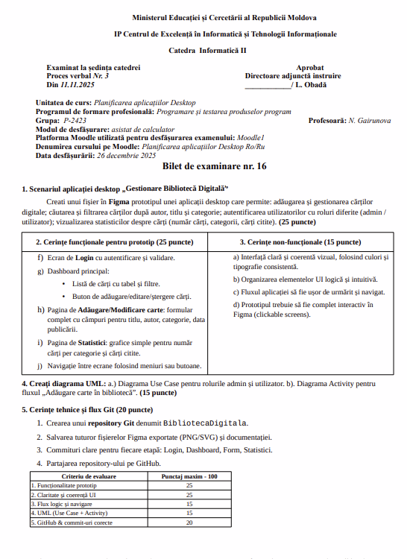
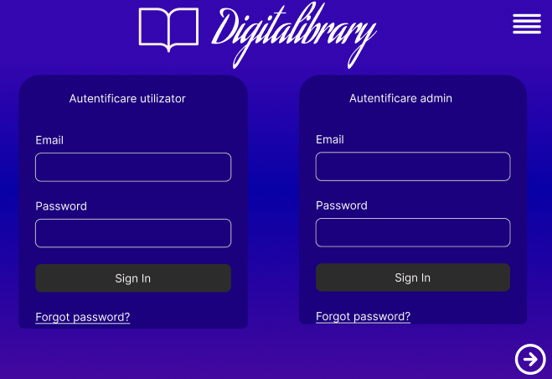
Figma

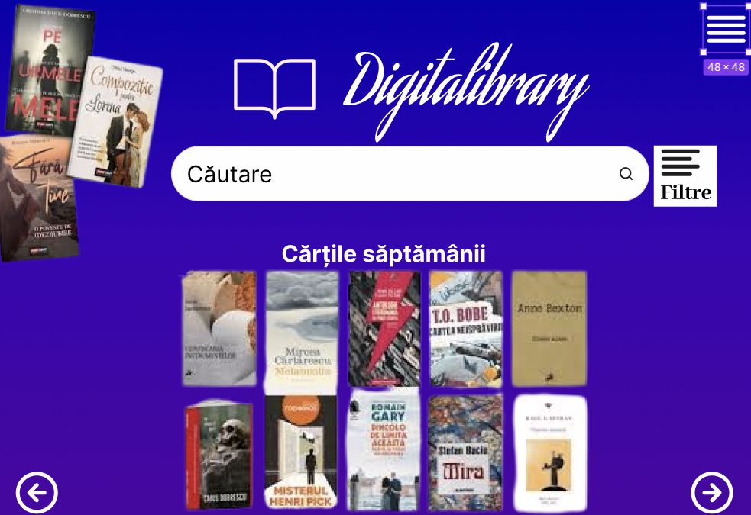
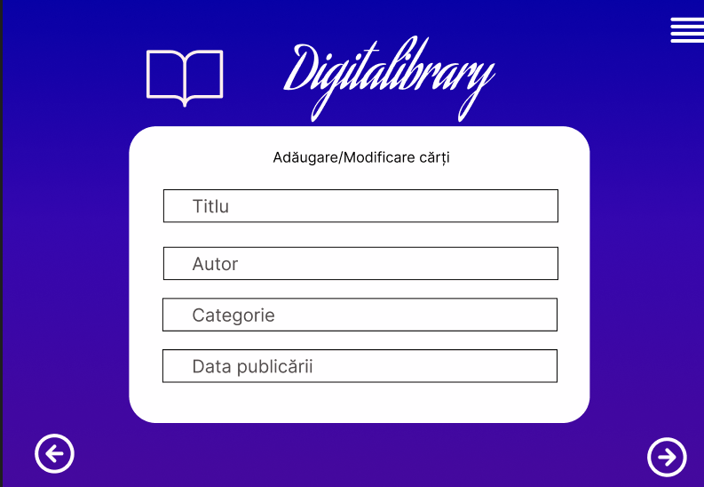

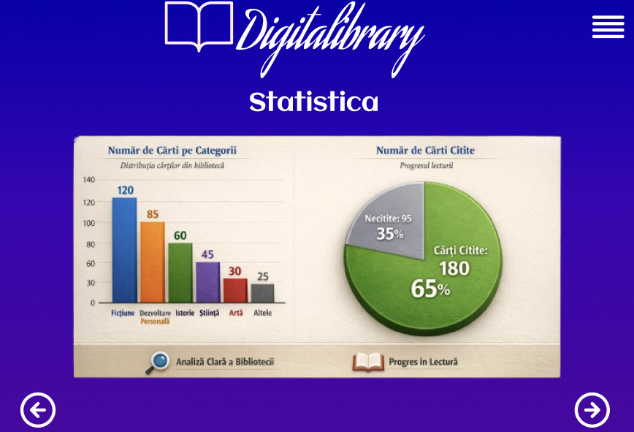
Diagrama Use Case

@startuml
left to right direction
actor Admin
actor Utilizator
package "Aplicație Desktop - Cărți Digitale" {
usecase "Autentificare" as UC_Auth
usecase "Adăugare carte digitală" as UC_Add
usecase "Editare carte digitală" as UC_Edit
usecase "Ștergere carte digitală" as UC_Delete
usecase "Gestionare categorii" as UC_Cat
usecase "Vizualizare statistici generale" as UC_StatsAdmin
usecase "Căutare carte după titlu" as UC_SearchTitle
usecase "Filtrare după autor" as UC_FilterAuthor
usecase "Filtrare după categorie" as UC_FilterCategory
usecase "Vizualizare detalii carte" as UC_ViewBook
usecase "Vizualizare statistici personale" as UC_StatsUser}

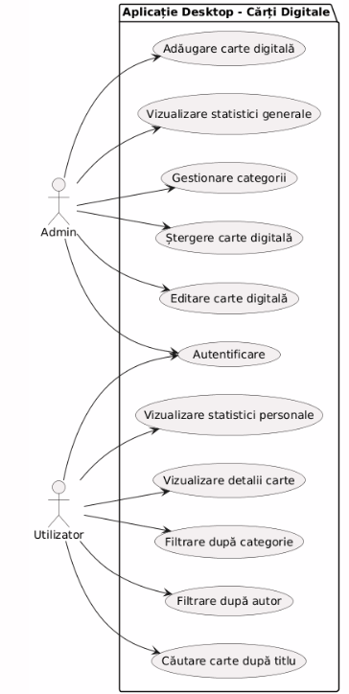
Admin --> UC_Auth
Admin --> UC_Add
Admin --> UC_Edit
Admin --> UC_Delete
Admin --> UC_Cat
Admin --> UC_StatsAdmin
Utilizator --> UC_Auth
Utilizator --> UC_SearchTitle
Utilizator --> UC_FilterAuthor
Utilizator --> UC_FilterCategory
Utilizator --> UC_ViewBook
Utilizator --> UC_StatsUser
@enduml

Diagrama Activity
@startuml
start
:Autentificare utilizator;
if (Rol = Admin?) then (da)
:Selectare opțiune "Adăugare carte";
:Introducere detalii carte (titlu, autor, categorie, fișier digital);
:Validare date introduse;
if (Date valide?) then (da)
:Salvare carte în bibliotecă;
:Confirmare adăugare reușită;
else (nu)
:Afișare mesaj eroare;
endif
else (nu)
:Afișare mesaj "Acces interzis";
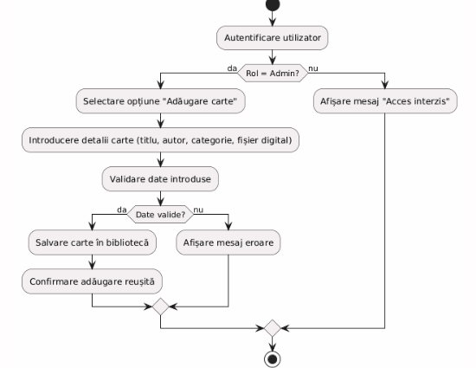
endif
stop
@enduml

Figma https://www.figma.com/proto/3gJJcG6yrY8kg1KxGploFn/Gestionare-Bibliotec%C4%83-Digital%C4%83?node-id=3-391&t=R90YOHWz2N22w4OY-1
GitHub
https://github.com/DenisP29/BibliotecaDigitala

